附件9：

系统登录账号和密码找回（重置邮箱）
办理流程
用户在新系统注册后，请牢记用户账号、密码和邮箱，特别是注册时填写的电子邮箱，电子邮箱是找回用户账号和密码的唯一依据。
如果忘记用户名和密码，注册邮箱也未填写、填写不准确或离职未交接等原因无法自行找回用户名和密码时，请按照以下步骤重置邮箱并找回用户名和密码。
填写申请书（见附件10），加盖单位公章和受委托人签名，发送电子版到工作人员账号后拨打8303983联系平台工作人员进行账号找回。
如何自行更换电子邮箱：
登录系统（用户名和电子密钥登录均可），展开系统中的账户管理模块，点击用户管理菜单，点击要更改用户的编辑链接：
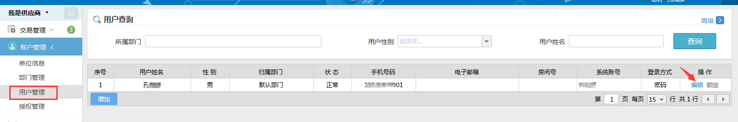

在弹出的用户信息窗口中，在电子邮箱输入框中输入更改的邮箱，最后点击保存即可。
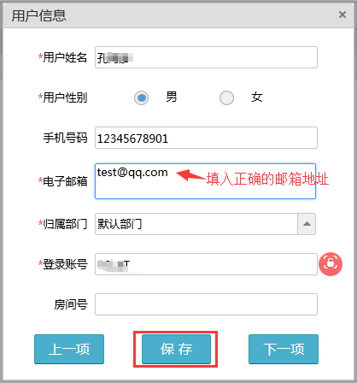

附件10：
“中世e招”电子交易平台
用户名/密码找回申请书

中世e招电子交易平台：
本单位的全称（以下简称我单位）在电子交易系统的用户名和密码丢失，因 具体原因 无法按系统正常流程找回，现委托受委托人姓名（身份证号：XXXXXX）联系贵平台工作人员进行线上远程办理用户名/密码找回（邮箱重置）业务，请予办理，找回密码后本账号后续任何系统操作，我单位将无条件完全认可。

贴受委托人的身份证复印件（正反面）

受委托人签字：
单位签章（公章）：
申请日期：

